UPUTE ZA IZRADU ZAVRŠNOG RADA

Izradom i obranom završnog rada učenik dokazuje da je stekao kompetencije za
samostalno istraživanje, kritičko mišljenje i zaključivanje te praktičnu izvedbu određene zadaće.

Završni rad je samostalni stručni rad koji učenik izrađuje na završetku svog srednjoškolskog obrazovanja uz vođenje profesora - mentora.

Rezultat završnog rada prezentira se u pismenom, praktičnom i usmenom obliku.

Struktura završnoga rada

- Naslovna stranica
- Sadržaj
- Uvod
- Razrada
- Zaključak
- Literatura
- Prilozi
- Posljednja stranica rada

Naslovna stranica

Naslovna stranica rada mora biti odgovarajuće oblikovana i treba sadržavati osnovne podatke o učeniku i radu.

- naziv škole i adresa (vrh stranice)
- naslov završnog rada (sredina stranice)
- podaci o učeniku (lijevo pri dnu)
- ime i titula mentora (desno pri dnu)
- predmet / modul iz kojeg je završni rad izrađen (desno pri dnu)
- školska godina (pri dnu stranice u sredini)

POLJOPRIVREDNA I VETERINARSKA ŠKOLA OSIJEK
OSIJEK
JADROVSKA 20

ZAVRŠNI RAD

NAZIV TEME

Učenik: Mentor:
Zanimanje: Predmet ili strukovni modul:
Razred:

ŠKOLSKA GODINA 201 ./201 .
Sadržaj

Sadržaj predstavlja tematski sažetak rada i uvid je u stranice rada na kojima se nalaze naslovi i podnaslovi poglavlja.

1. UVOD................................................................................................................... 1

2. NASLOV POGLAVLJA......................................................................................... 2

2.1. Podnaslov.............................................................................................. 3

2.2. Podnaslov.............................................................................................. 4

2.2.1. Prva manja cjelina unutar podnaslova 2.2. .......................... 5

2.2.2. Druga manja cjelina unutar podnaslova 2.2. ....................... 6

2.2.3. .............................................................................................. 7

3. NASLOV POGLAVLJA......................................................................................... 8

3.1. Podnaslov.............................................................................................. 9

3.2. Podnaslov.............................................................................................. 10

3.3. Podnaslov.............................................................................................. 11

3.4. Podnaslov.............................................................................................. 12

4. NASLOV POGLAVLJA......................................................................................... 13

5. ZAKLJUČAK ........................................................................................................ 14

6. LITERATURA....................................................................................................... 15

7. PRILOZI............................................................................................................... 16

Uvod

Tekst završnog rada započinje uvodom.
Uvod sadrži osnovne naznake teorijskog okvira unutar kojeg će se obrađivati određena tema.
Učenik u uvodu definira cilj i svrhu završnog rada, navodi metode koje koristi u istraživanju te obrazlaže svoju motivaciju izbora navedene teme.

Razrada

Razrada je najvažniji dio završnog rada koji sadrži teorijski dio, opis istraživanja i primijenjenih metoda, prikupljene podatke, rezultate te njihov grafički prikaz.
U teorijskom dijelu potrebno je izložiti odgovarajuće spoznaje iz područja koje se istražuje, prezentirati stavove više autora, ali ostati fokusiran na činjenice koje su bitne za dokazivanje cilja završnog rada.
U opisu istraživanja potrebno je detaljno opisati način na koji se istraživanje provelo i
navesti metode istraživanja (anketa, promatranje, eksperiment ). Dobro je priložiti
korišteni instrumentarij – npr. anketni upitnik ili fotografije provedenog eksperimenta ili
fotografije provedenog praktičnog rada u fazama realizacije.
U izradi završnog rada iz nekih nastavnih predmeta / strukovnih modula više će biti
prisutan analitički nego istraživački pristup. Učenik i u analitičkom radu definira cilj rada i
nakon provedene detaljne analize više različitih izvora, primjera i sl. navodi argumente koji potkrepljuju postavljeni cilj.

U rad se mogu uklopiti fotografije, grafikoni, tablice i sl. Stavljamo ih kao prilog na kraju rada te u tekstu naznačimo uputnicu npr. (vidi sliku 1.), ali možemo ih staviti i između teksta. Svaku sliku treba označiti brojem i dodati naslov. Broj i naslov tablice stavljamo iznad tablice, broj i naslov ostalih ilustracija stavljamo ispod ilustracije.
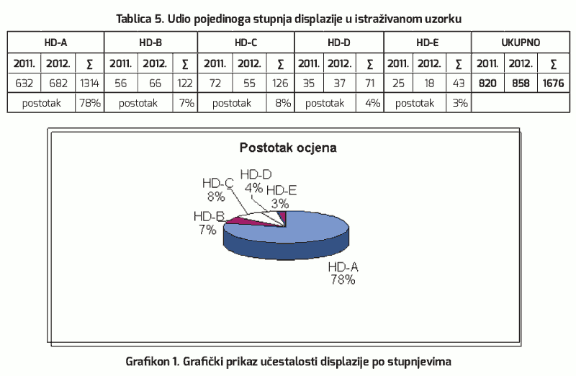

Razrada obuhvaća 10 – 20 stranica teksta.

Zaključak

Tekst završnog rada završava zaključkom koji proizlazi iz izloženoga u glavnom dijelu rada. U zaključku treba istaknuti rezultate, dati svoje mišljenje o zadanoj temi te naznačiti budućnost onoga što je u temi obrađeno.

Literatura

Izvori informacija u radu mogu biti knjige, članci objavljeni u časopisima, zbornici radova,
intervjui, materijali s interneta itd. U slučaju velikog broja izvora poželjno ih je razvrstati po skupinama. Unutar svake skupine izvori se nižu abecednim redom (prema prezimenu
autora ili prema prvoj riječi naslova), ako autor nije imenovan. Nakon imena autora piše se naslov knjige, ime i sjedište izdavačke kuće i godina izdanja.
Popis literature mora biti numeniran.

Redoslijed navođenja izvora za knjige izgleda ovako:
Prezime autora, Inicijal imena, Naslov knjige, Naziv izdavača, Mjesto izdanja, godina izdanja
Babić, K., Hraste, A., Anatomija i histologija domaćih životinja, Školska knjiga, Zagreb, 1990.
(Svi se pojedini elementi odjeljuju zarezom!)
Knjiga s više od tri autora - navesti prezime samo jednoga i dodati kraticu: i dr.
Birolla, H. i dr., Osnove informatike, Informator, Zagreb, 1984.

Osnovno pravilo za redoslijed navođenja za časopise izgleda ovako:
Prezime, Inicijal imena, Naslov članka, Naziv časopisa, broj, godina, stranice članka od-do
Damjanović, S., Modeli i ideologemi, Encyclopaedia Moderna, br. 4, 1993., str. 346. - 348.
(Svi se pojedini elementi odjeljuju zarezom!)

Enciklopedije, leksikoni, priručnici:
Mohorovičić, A., Arhitektura, Tehnička enciklopedija, l, JLZ, 1963., str. 462.
- potpisani članak iz enciklopedije
Judaizam, Opća enciklopedija, 4, JLZ, Zagreb, 1978., str. 378.
- nepotpisani članak iz enciklopedije

Informacije pribavljene pomoću interneta:
Autor, Naslov stranice, dokumenta, Naslov djela (ako postoji), datum objavljivanja stranice ili datum zadnje dopune, http adresa, datum posjete odnosno “skidanja” informacije.
Npr.
Walker, R. Janice, MLA-Style Citations of Electronic Sources, Ver. 1.2, January 1995, http://www.cas.usf.edu/english/walker/mla.html/, 27. 4. 1998.
Citati

Kada se u tekstu navodi izravni prijepis - citat iz nekog djela, citirani tekst bit će naveden u navodnicima. Iza citiranoga teksta, u zagradi se navodi najprije redni broj iz popisa literature odakle je citat a onda i brojka stranice s koje je citat prepisan npr. (5,90)

Upute za oblikovanje teksta

Pod oblikovanjem razumijevamo izgled i raspored napisanog teksta na unaprijed određenoj veličini papira - stranici. Tekst treba pisati na jednoj stranici.
Preporuka je prvo napisati cijeli tekst, a zatim ga oblikovati.
Preporuka je da se glavnina radnje piše u veličini 12. Naslovi poglavlja mogu se istaknuti povećanim znakovima (povećanim za 2 pt), npr. 14 pt.
Razmak između redova treba podesiti na 1,5.
Tekst treba pisati s obostranim poravnanjem.
Odabranog stila treba se pridržavati od početka do kraja.
Najčešći tip pisma je: Times New Roman, Arial i njima slična. Slova s dijakritičkim oznakama ("naša slova") su obavezna, tj. čćšđž.
Numeriranje stranica započinje prvom stranicom uvoda. Naslovna stranica i stranica na kojoj se nalazi sadržaj se ne numeriraju.
Brojevi stranica obilježavaju se u gornjem desnom kutu.
Stranice na kojima se nalaze prilozi se ne numeriraju.
Veličina papira je standardni A4, tj . papir veličine 210 x 297 mm. Sve margine treba podesiti na veličinu od 2,5 cm. Samo iznimno mogu se koristiti veće stranice (npr. karte, crteži i sl.) ali tako presavijene da se uklope u A4 format.
Uvez završnog rada može biti vrlo jednostavan: mapa (fascikl), spiralno uvezivanje i sl.

Predaja završnog rada

Učenik treba predati završni rad mentoru u roku koji je odredila škola. Mentoru se predaje prva verzija rada koja sadrži tekst u radnom obliku. Mentor je dužan pročitati prvu verziju rada i vratiti je učeniku u roku od 10 dana uz primjedbe i sugestije za dorađivanje.
Učenik nakon toga popravlja i dorađuje rad i pri tome treba obratiti posebnu pozornost na uklanjanje grešaka u pisanju, popravljanje stila i jezika, uklanjanje nepotrebnih dijelova teksta.
Završnu verziju rada učenik predaje mentoru. Mentor završni rad predaje u školsku administraciju u roku koji je odredila škola.
Završni rad mora biti ispisan u dva primjerka (za arhivu i za učenika). Jedan primjerak učenik predaje mentoru, a drugi zadržava za sebe.

Obrana završnog rada

Obrana završnog rada se odvija pred tročlanim povjerenstvom, čiji je jedan član učenikov mentor.
Usmeni dio obrane Završnog rada traje do 30 minuta, a sadrži usmenu prezentaciju ili PowerPoint prezentaciju.
Tijekom obrane vodi se zapisnik o završnom radu kojeg potpisuju predsjednik i svi članovi povjerenstva.

PRAĆENJE IZRADE ZAVRŠNOG RADA

UČENIK
MENTOR
RAZRED
NAZIV TEME
ETAPE IZRADE ZAVRŠNOG RADA | DATUM
ODABIR TEME

RAZGOVOR S MENTOROM

LITERATURA

UPUTE
RAZGOVOR S MENTOROM

ISTRAŽIVANJE

ANALIZA

PRAKTIČNI RAD
PREDAJA RADNE VERZIJE

PREDAJA ZAVRŠNE VERZIJE

Posljednja stranica rada (ispisati bez ovog naziva)
Datum predaje rada

Potpis mentora

Ocjena pisanog rada

Datum obrane završnog rada

Ocjena obrane završnog rada

Opći uspjeh iz izradbe i obrane završnog rada

Povjerenstvo:

- mentor

- profesor struke

- profesor struke

- profesor struke

- profesor struke

Prostor za izdvojeno mišljene ili eventualni komentar

